- 实验中遇到的问题及解决办法说明
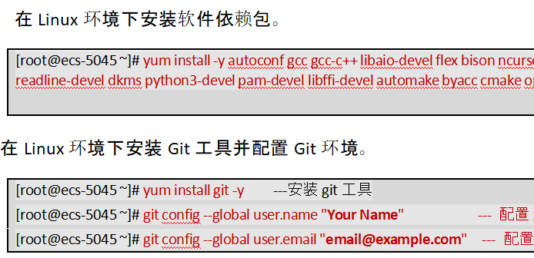
下载时报错：error:GPG check Filed
修改
[root@ecs-5045 ~]# yum install -y autoconf gcc gcc-c++ libaio-devel flex bison ncurses-devel glibc-devel patch readline readline-devel dkms python3-devel pam-devel libffi-devel automake byacc cmake openssl-devel libtool-devel --nogpgcheck
[root@ecs-5045 ~]# yum install git -y --nogpgcheck ---安装git工具
- 实验耗费时长说明（各主要步骤大致所需时间
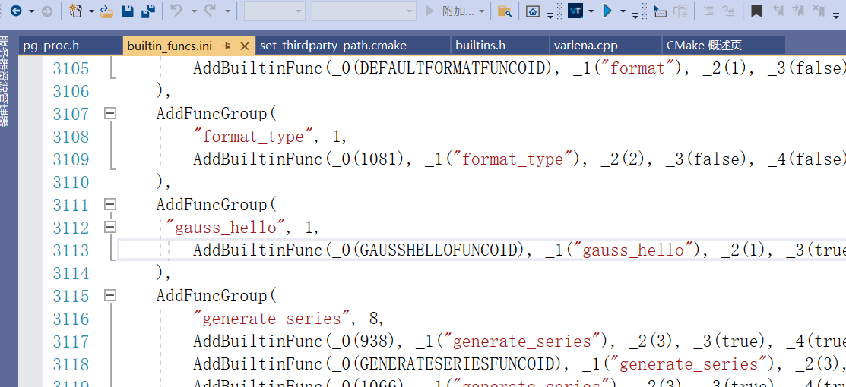
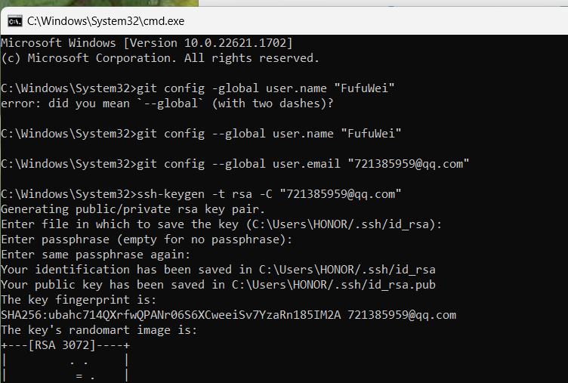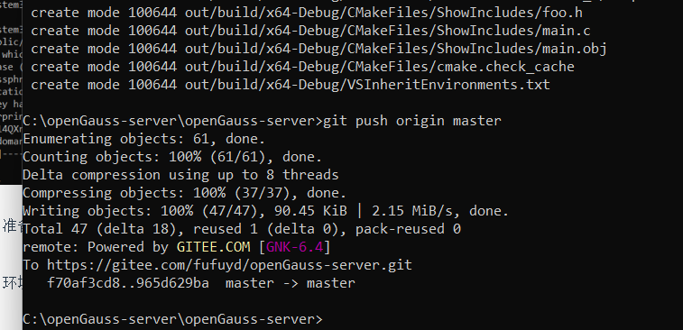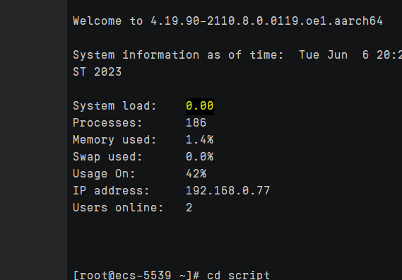
1.社区环境准备15min
2.搭建开发环境，10min
3.二次开发（gauss_hello函数为例），15min,
- 编译环境要求:约45min,
- 验证二次开发结果2omin
（3）openGauss其他二次开发创意说明（实现的或未实现的二次开发创意说明均可，实现的创意可说明具体实现步骤，未实现的创意可说明拟实现思路）。

基于openGauss的机器学习平台,可以基于openGauss实现机器学习算法和模型的训练和部署。(只是想法)

数据预处理：使用openGauss提供的数据处理功能，对原始数据进行清洗、归一化、特征提取等预处理操作。
数据存储：将预处理后的数据存储到openGauss数据库中，使用openGauss的高性能和可扩展性，为后续的机器学习处理提供支持。
模型训练：使用openGauss提供的数据处理和机器学习算法，对存储在openGauss数据库中的数据进行模型训练。
模型部署：将训练好的模型部署到openGauss数据库中，以便后续的机器学习处理能够直接使用。
数据分析和预测：使用openGauss提供的机器学习算法和模型，对存储在openGauss数据库中的数据进行分析和预测，为用户提供数据分析和决策支持等功能。

